Мәктәп туры

РУС ТЕЛЕНДӘ БЕЛЕМ БИРҮ ОЕШМАЛАРЫНЫҢ
ТАТАР ТӨРКЕМНӘРЕНДӘ БЕЛЕМ АЛУЧЫ УКУЧЫЛАР ӨЧЕН
ТАТАР ӘДӘБИЯТЫННАН ОЛИМПИАДА БИРЕМНӘРЕ
(2023-2024 нче уку елы)
11 нче сыйныф
Үткәрү вакыты – 120 минут
Максималь балл – 45

1. Дастан жанры турында исегезгә төшерегез. Аның үзенчәлекләрен барлап языгыз. Мисаллар китерегез (6 балл)

2. Рәсемгә игътибар итегез. Ул кайсы әсәргә карата ясалган? Әсәрнең исемен, авторын языгыз, әсәр геройларын атагыз (6 балл)
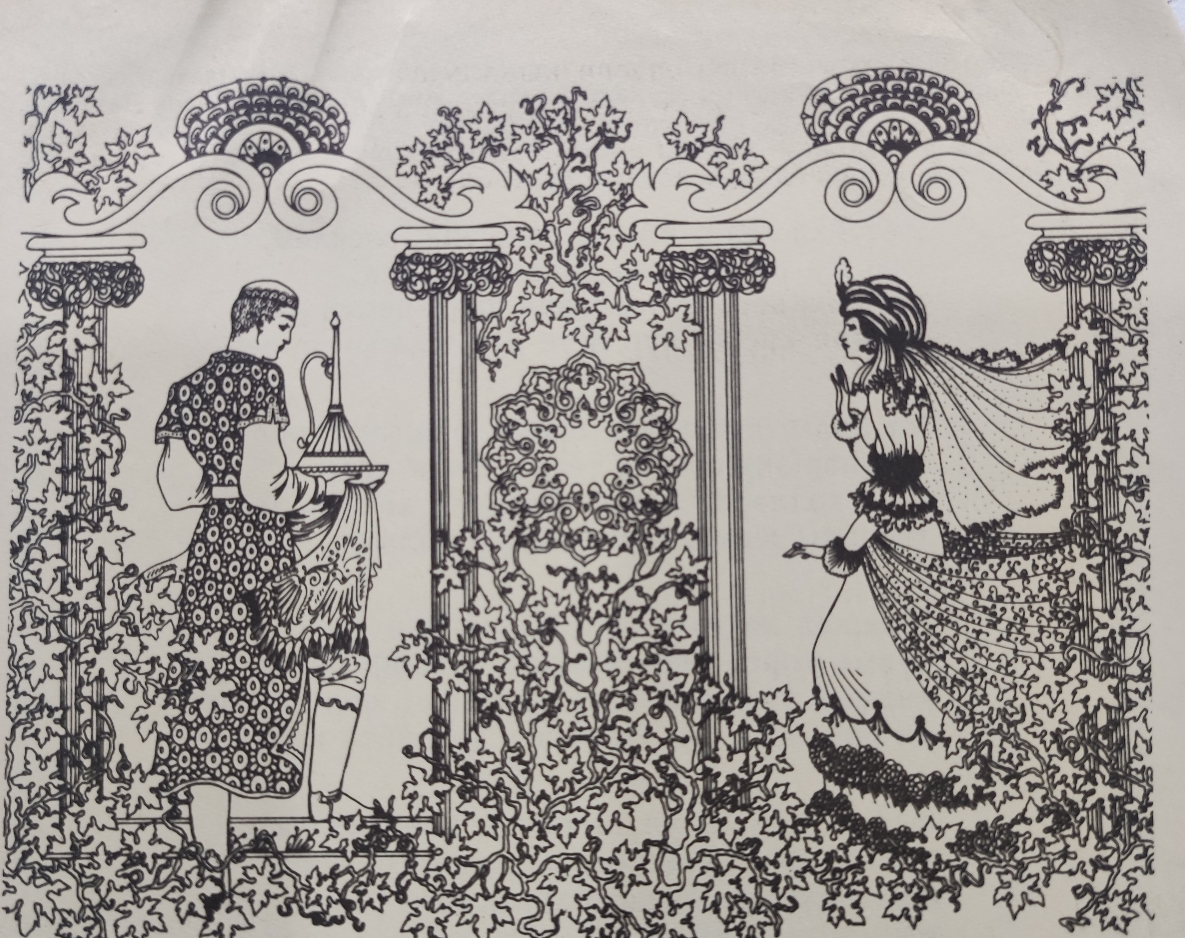

3. Алтын Урда чоры әдәбияты кайсы гасырларны үз эченә ала? (2 балл)
а) XIV йөзнең урталарыннан алып XV гасырның урталарына кадәр
ә) XIII йөзнең урталарыннан алып XV гасырның ахырларына кадәр
б) XV гасыр урталарыннан XVI гасыр урталарына кадәр

4. Казан ханлыгы чоры шагыйрен билгеләгез (2 балл)
а) Мөхәммәдьяр
ә) Габделҗәббар Кандалый
б) Муса Акъегетзадә

5. Әсәрләрнең авторын, жанрын языгыз (6 балл)
а) «Сөһәйл вә Гөлдерсен» ___________________ _________________
ә) «Кораб» ____________________ ________________
б) «Беренче театр» ____________________ _________________

6. Портретка игътибар итегез. Биредә кем сурәтләнгән? Бу әдип турында өч фактны искә төшереп языгыз (6 балл)
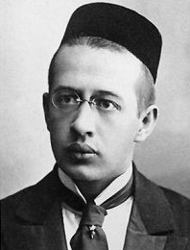
1) _________________________
2) _________________________
3) _________________________

7. Әсәрнең исемен, авторын языгыз. Әсәрне тулысы белән искә төшереп, анда бирелгән хис-тойгыны билгеләгез (7 балл)

Ә ай күктә һаман сүгнеп йөри
Җил йоклады исә төн белән;
Айның хатыны да юк,
Ай ялгыз ул,
Төн үткәрсен соң ул кем белән...
Җил, хәерсез, ятып йокламаса,
Җирдә алай-болай иткәли,
Төндә йөргән кайбер кешеләрнең
Бүрекләрен урлап киткәли...
Ә ай көлә,
Айга кызык була,
Ай ялгыз ул картлык көнендә,
Өйләнәлми калган,
Шуның өчен
Кайгы нуры күренә йөзендә...

8. Мәхәббәт – ул... Әлеге фикерне дәвам итеп языгыз, әдәбияттан мисаллар китерергә дә онытмагыз (10 балл)

